Колесникова Сабина Александровна
МБОУ «СШ № 19 им. Героя РФ Панова»
11 «А» класс

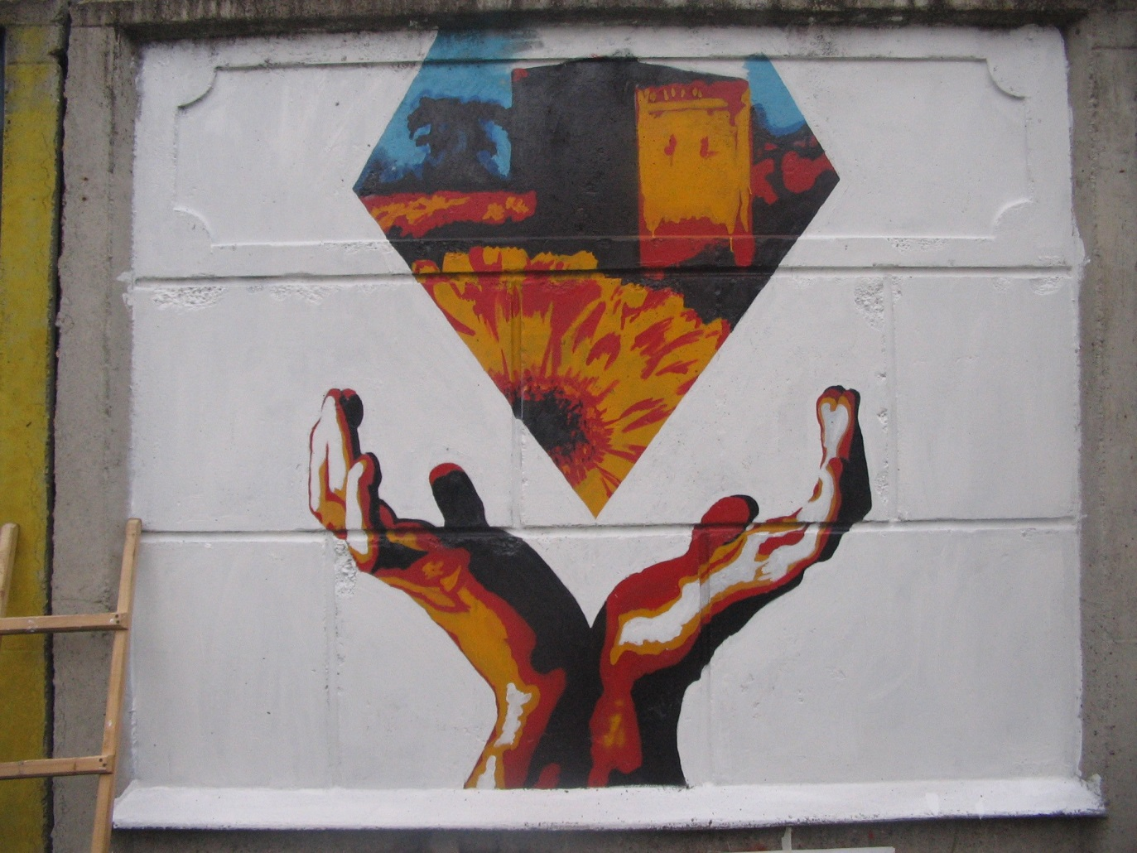

Die Menschen sind verpflichtet unsere Welt zu schützten. Unser Planet ist in unseren Händen. Ich glaube, dass dieses Problem heutzutage das wichtigste ist vor allem wegen der Probleme, die jetzt in der Welt passieren. Die Erde ist unser einziges gemeinsames Haus und der einzige Planet, wo es das Leben gibt. Die Menschen bewahren dieses Haus leider nicht. Das zeigen die letzten Terroranschläge in Europa. Die Wichtigkeit dieses Problems verstanden schon früher viele Menschen. Zum Beispiel der große russische Schriftsteller Maksim Gorkiy sagte: „Wenn die Natur des Menschen von seiner Fähigkeit, auf allen Vieren zu gehen beraubt hatte gab sie ihm ein Spazierstock-ein Ideal! Und von dieser Zeit an strebt er unbewusst und instinktiv nach der Besten. Machen Sie dieses Streben bewusst, lehren Sie die Menschen zu verstehen, dass dieses Streben zum Bessern-das wahre Glück ist“. Leben Sie selbst und lassen Sie die anderen leben!

